目 录
大学生创新创业训练计划管理系统 2
学生 2
1用户登录 2
1.1 首页信息 2
1.2 进入系统 3
2立项管理 5
2.1 我的项目 5
2.2 申报项目 5
3 个人中心 7
3.1 通用 7
3.2 站内信 8
3.3 文件中心 8

大学生创新创业训练计划管理系统

注：本次选择立项批次“2025年大学生创新创业训练计划项目”

学生

1用户登录

1.1 首页信息
学生在浏览器地址栏输入https://cxcy.nwpu.edu.cn/pt/HomePage网址，在跳转出下图页面后点击“平台登录”下的登录方式进行登录。
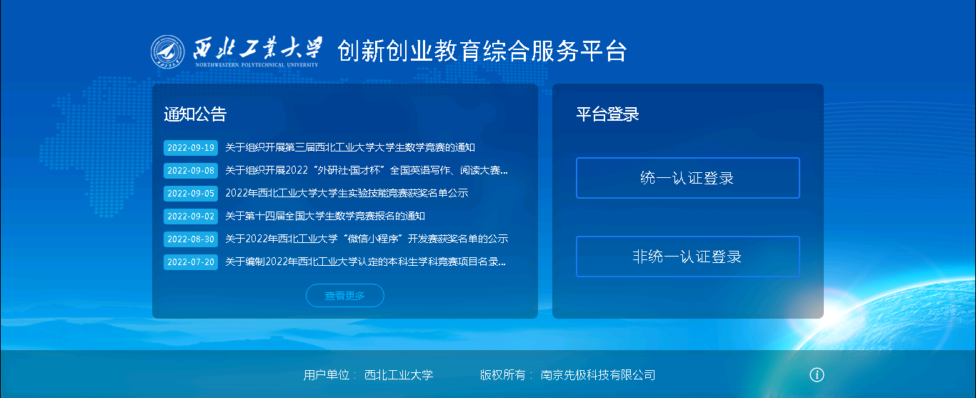

选择统一身份认证登录后，输入翱翔账户账号、密码登录系统即可。如下图：
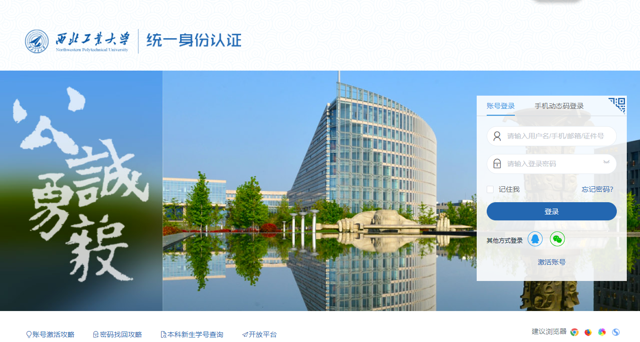

1.2 进入系统
初次登录系统，点击“后台管理”进入信息确认界面，完善个人信息点击保存后进入系统后台页面
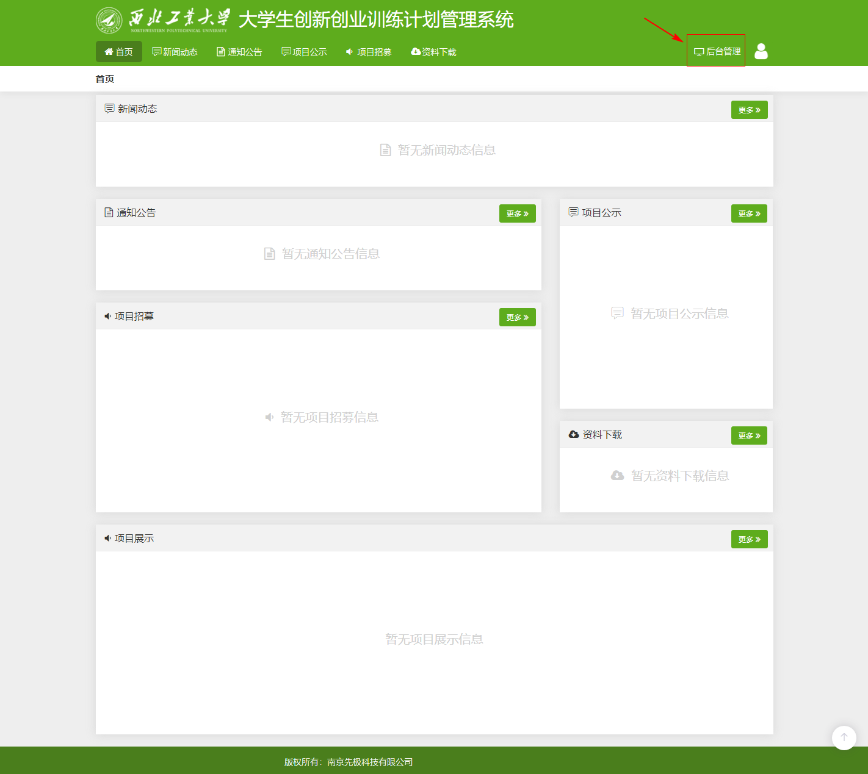
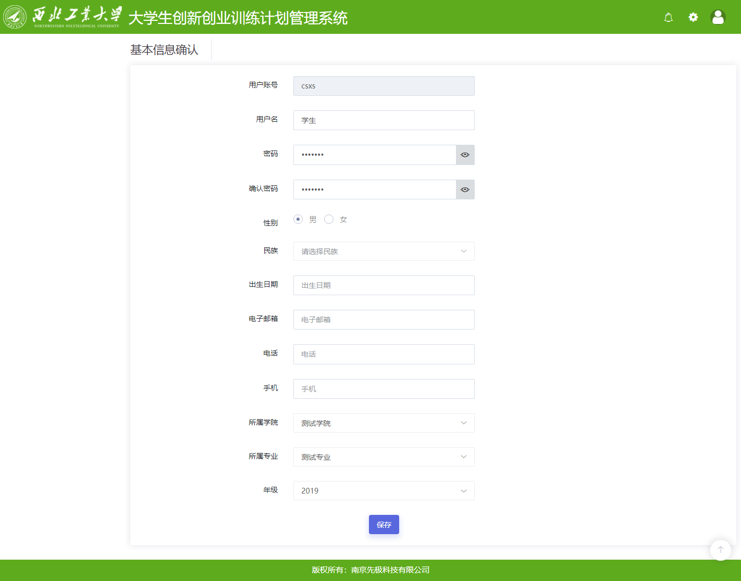
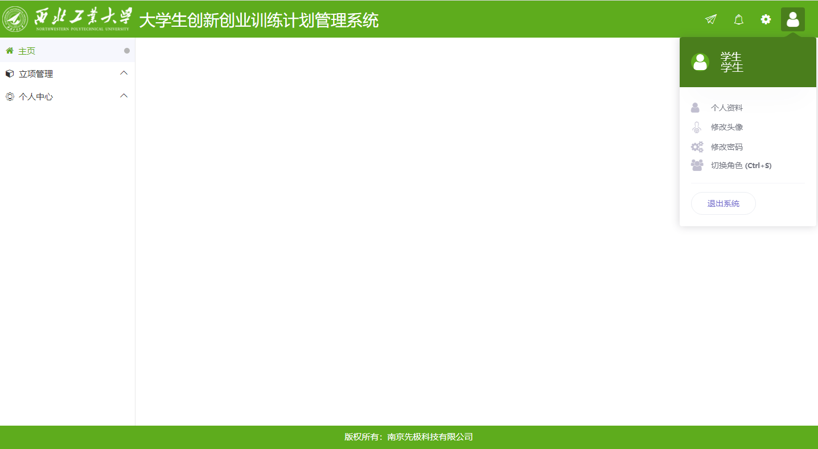
页面右上部点击人物头像按钮显示登录账号的姓名和身份，左面显示用户的操作权限。
页面中间为主显示区域。左侧为主操作区域，分为：主页、立项管理、个人中心。

2立项管理

2.1 我的项目
可以查看所有自己参与的项目信息。如下图：
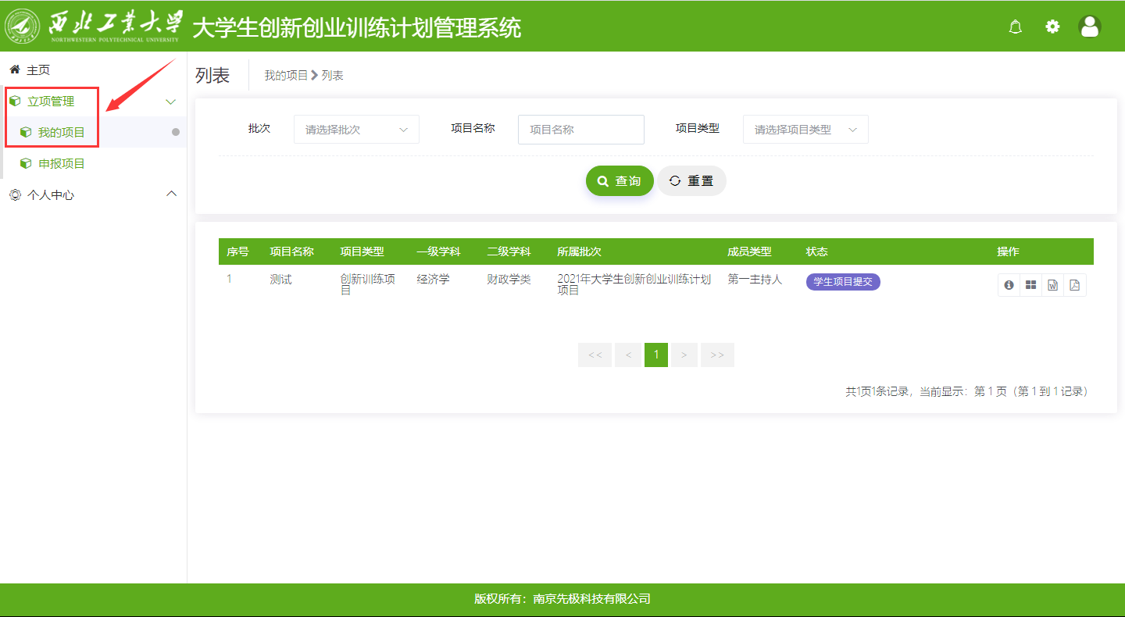

2.2 申报项目
学生登录系统后，点击立项管理---申报项目菜单后，点击页面上“新增”按钮进入项目申报页面，逐项填报。若您不确定填写的内容为定稿，可点击“暂存”。暂存后还可以不断修改申请书的内容，提交后则不能修改，提交后，您的项目状态为“学生提交项目”，此时可联系或者提醒指导教师进行审核。如下图：
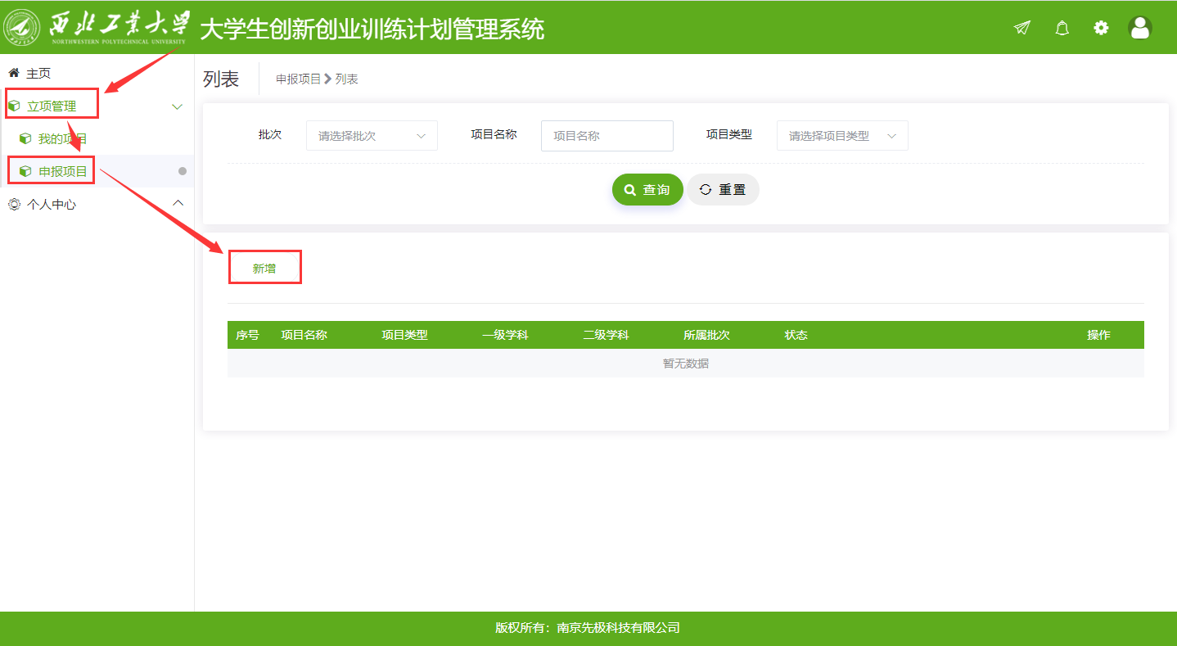
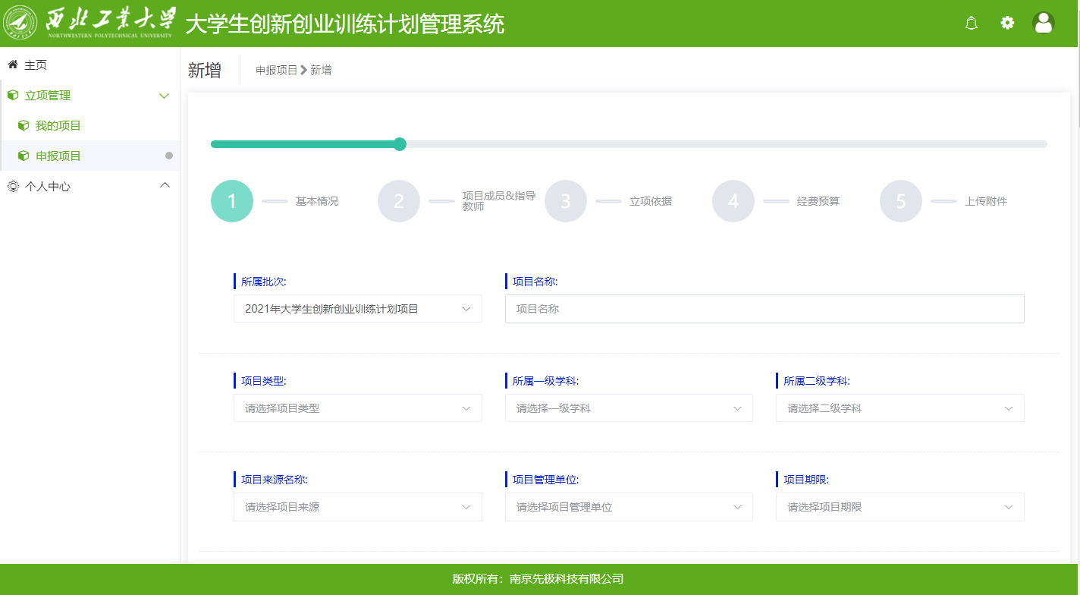
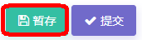
小贴士：
学生无法申报项目，可能存在的情况如下：
A：不在申报日期范围内；
B：学生不在申报年级范围内；
C：可能您参加的项目数超过学校的规定。
填写注意事项：
A：尽量按从左到右的顺序填写，如果不按顺序填写，可能会出现下拉框无选项可选的情况，如“所属二级学科”，在选择二级学科前，必须先选择一级学科）
B:图片插入。图片插入有两种方式：
1、点击图片按钮，进行图片插入
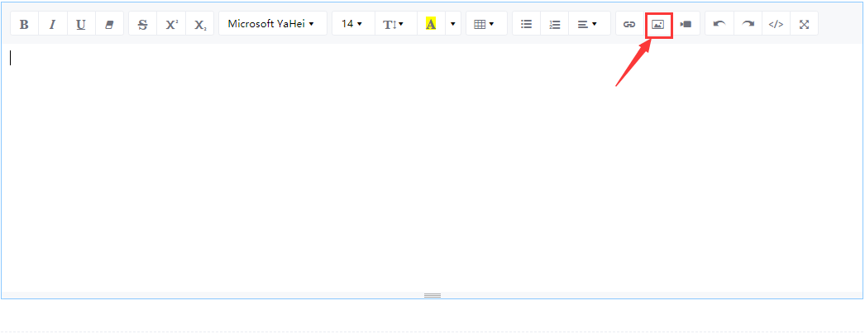
- 截图后粘贴进富文本框。（图片不可以直接复制粘贴，如果图片直接复制粘贴进富文本框，图片将不会显示）
C：选择成员、选择老师：点击“添加”按钮，弹出搜索页面，可以按姓名搜索、可以按学号搜索，也可以组合搜索。当无搜索结果返回时，请检查输入的信息是否有误。
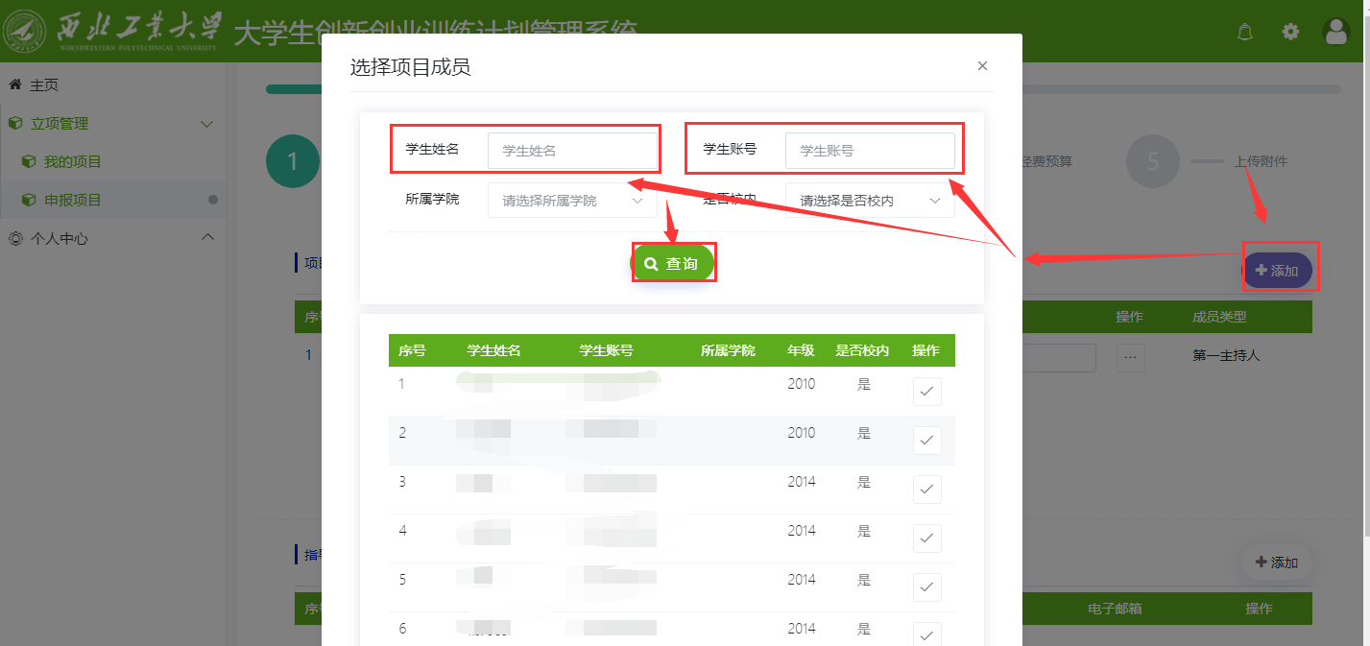
D:附件上传：支持多个附件上传，选择附件后点击“上传”按钮，等待提示上传成功方可点“暂存”和“提交”按钮

3 个人中心
个人中心，分为通用，站内信，文件中心。

3.1 通用
学生可对个人信息（用户名、性别、出生日期、电子邮箱、电话、手机、头像、密码）进行修改，可对登录日志和操作日志进行查看。如下图：
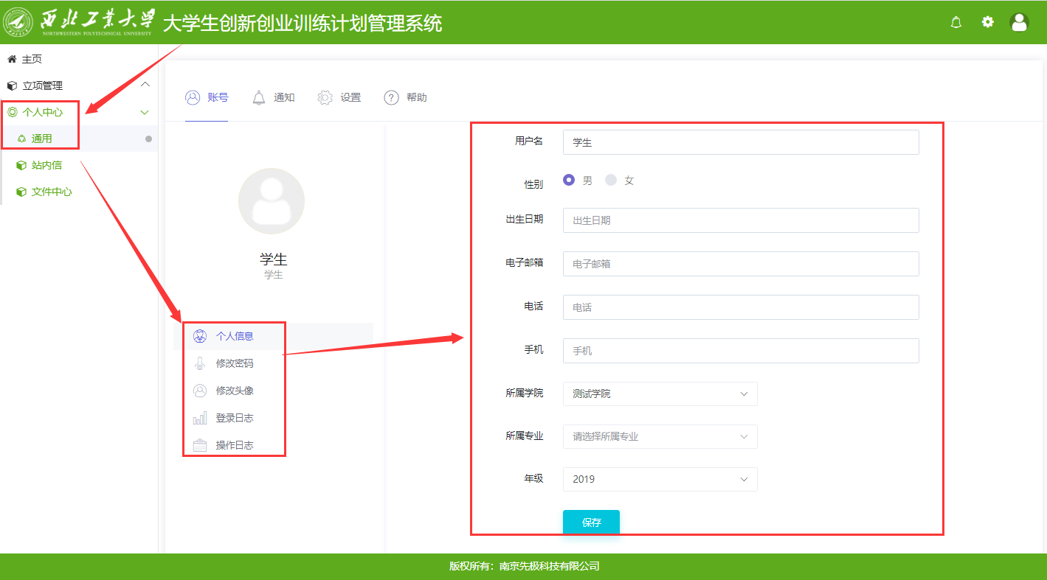

3.2 站内信
可与各个系统角色通过互发邮件形式进行交流互动。如下图：
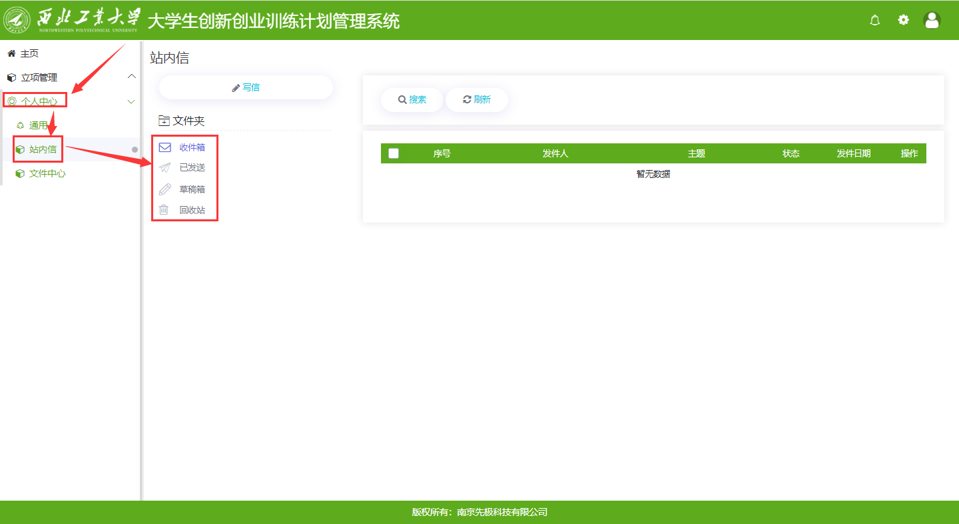

3.3 文件中心
可对自己上传的文件进行管理。如下图：
